KİTAP BÖLÜMÜ YAZIM KURALLARI
Sayfa Düzeni
- Yazılar, Microsoft Word programında yazılmalı ve sayfa yapıları aşağıdaki gibi düzenlenmelidir.

Kağıt Boyutu 16*24 Dikey
Üst Kenar Boşluk 2,5 cm
Alt Kenar Boşluk 2,5 cm
Sol Kenar Boşluk 2,5 cm
Sağ Kenar Boşluk 2,5 cm
Yazı Tipi Palatino Linotype
Yazı Tipi Stili Normal
Boyutu (Ana Metin) 11 Punto
Boyutu (Dipnot Metni) 9 Punto
Tablo-Grafik 10 Punto
Paragraf Girintisi 0, 5
Paragraf Aralığı Önce 0 nk, sonra 10 nk (Tablo ve Grafiklerde önce ve sonra 0 nk)
Satır Aralığı 1,15
Muhtemel Kelime Sayıs 12000

- Kitap bölümünde 40 kelimeyi geçen doğrudan alıntılar italik, sağ ve sol taraflardan 1,5 cm içeride ve 10 punto ile yazılmalıdır.
- İmla ve noktalama açısından, kitap bölümünün ya da konunun zorunlu kıldığı özel durumlar dışında, Türk Dil Kurumunun İmla Kılavuzu esas alınmalıdır.
- Arapça isim ve eser isimlerinin yazımında TDV İslam Ansiklopedisinin yazımı esas alınmalıdır.
- Atıf ve kaynak göstermede ISNAD 2.0 veya APA kullanılmalıdır.

ŞABLON

BAŞLIK (13 punto bold tüm harfler büyük)
Kadro Ad (İlk harf büyük) – SOYAD (tüm harfler büyük) 12 punto bold
Kurum, Mail (11 punto İtalik)
Boş satır bırakılacak
Giriş (11 punto bold)
Giriş yazısı Giriş yazısı Giriş yazısı Giriş yazısı Giriş yazısı yazısı Giriş yazısı Giriş yazısı Giriş yazısı Giriş yazısı Giriş yazısı (Metinde paragraf ilk satır girintisi 0,5 cm satır aralığı 1,15 paragraf aralığı önce 0 nk sonra 10 nk iki yana yaslı)
1. xxxxxxxxx (Sadece ilk harfler büyük)
Metin metin metin metin metin metin metin metin metin metin metin metin metin metin metin metin metin metin metin metin metin metin
1.1. xxxxxx (Sadece ilk harfler büyük)
1.1.1. xxxxxx (Sadece ilk harfler büyük)
Sonuç (11 punto bold)
Metin metin metin metin metin metin metin metin metin metin metin metin metin metin metin metin metin metin
Boş satır bırakılacak
Kaynakça (11 punto bold)
(Palatino Linotype 9 pt satır aralığı 1,15 )
Paragraf ayarı: Girintiler: ilk satır 0 cm Asllı 1 cm Paragraf aralığı önce 0 nk sonra 6 nk )

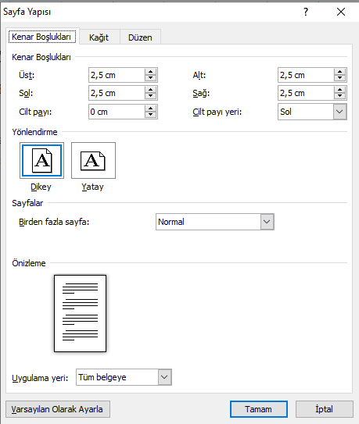
Sayfa Yapısının Ayarı (Kenar Boşlukları)

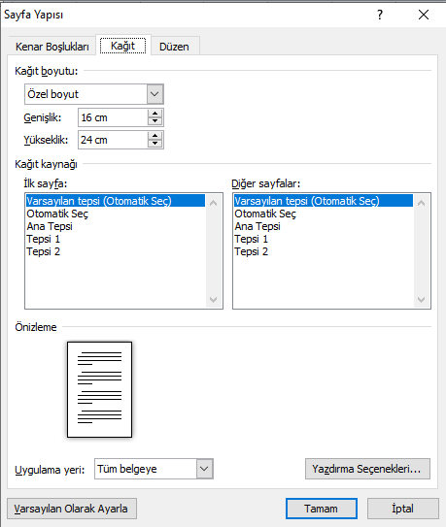
Sayfa Yapısının Ayarı (Kağıt Ayarı)

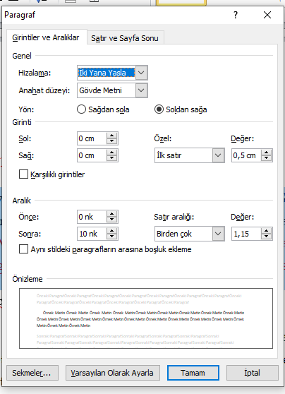
Ana Metin Paragraf Ayarı
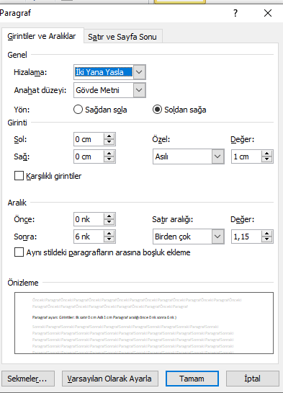
(Kaynakça Paragraf Ayarı)

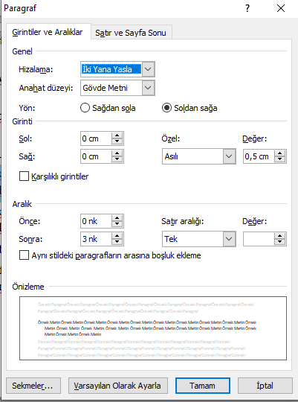
Dipnot Paragraf Ayarı

Dipnot dipnot dipnot dipnot dipnot dipnot dipnot dipnot dipnot dipnot dipnot dipnot dipnot dipnot dipnot dipnot dipnot dipnot dipnot dipnot
Dipnot dipnot dipnot dipnot dipnot dipnot dipnot dipnot dipnot dipnot dipnot dipnot dipnot dipnot dipnot dipnot dipnot dipnot dipnot dipnot Dipnot: Metin Fontu Palatino Linotype 9 pt satır aralığı 1 Paragraf ayarı: Girintiler: ilk satır 0 cm, Asıllı 0,5 cm – Aralık: önce 0 nk sonra 3 nk – iki yana yaslı

